Цифровые лаборатории как инструментарий исследовательской деятельности учащихся

Стрещенко Лариса Сергеевна, учитель биологии.

Паклинская Олеся Николаевна, учитель математики и информатики.
Муниципальное бюджетное общеобразовательное учреждение Куйбышевского района «Гимназия №1 имени А.Л.Кузнецовой», г. Куйбышев, e-mail: gimnazia@ngs.ru.
Аннотация
Цифровые лаборатории PASCO и EINSTEIN представляют собой наборы элементов и датчиков, с помощью которых выполняются работы по физике, химии, биологии, географии и естествознанию, проектная и научно – исследовательская деятельность.
Измерение физических величин осуществляется с помощью цифровых датчиков, которые имеют проводное подключение (к USB-порту ноутбука) и беспроводное подключение (с помощью Bluetooth) к ноутбуку или планшету. Для регистрации видеоинформации используется встроенная в ноутбук или планшет Web-камера.
Цифровые лаборатории в комплексе с традиционным оборудованием существенно расширяют эффективность учебных практических работ, как активной формы образовательного процесса, предоставляют новые возможности для проектной деятельности и позволяют реализовать проектно-деятельностный подход в образовании согласно ФГОС.
В работе приведены конкретные примеры использования цифровых лабораторий PASCO или EINSTEIN, цифровых микроскопов.

С использованием цифровых лабораторий возможна эффективная организация изучения предметов естественно-научного цикла. Проведение лабораторных работ по физике, химии, биологии, географии и естествознанию, проектная и научно – исследовательская деятельность.
Приборы цифровых лабораторий PASCO и EINSTEIN, позволяют не только производить измерения самых разных параметров, возможен выбор фиксации результатов: график, таблица, диаграмма.
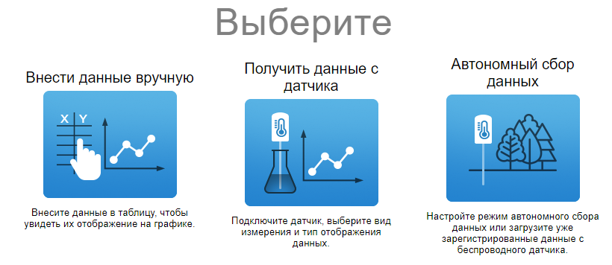
С помощью планшета или ноутбука можно произвести видеозапись процесса исследования в режиме реального времени. К тому же, проведение измерений наглядное и простое. Но при этом позволяет снимать данные и производить математические расчёты. Результаты проводимых работ легко вывести с помощью проектора на мультимедийный экран, для восприятия всеми учащимися класса.
Чувствительность датчиков даёт огромные возможности для решения самых разных задач. Например, область применения цифровых датчиков температуры PASCO или EINSTEIN достаточно широка. В физике при изучении изотермических процессов, процессов теплоотдачи. В биологии нарушение кровообращения, терморегуляции. В географии измерение температуры окружающей среды. В химии при изучении температуры пламени, влияние температуры на растворимость солей, влияние примесей на температуру замерзания.
Большой интерес вызывают цифровые датчики измерения кислорода, углекислого газа и температуры PASCO. Причём в данном случае измерение температуры можно проводить, используя встроенный датчик температуры. Такие исследования проводятся быстро, они очень информативны и наглядны. Информация может быть использована на уроках ОБЖ, биологии, географии, классных часах при беседах о здоровом образе жизни. При беседах с учащимися любого возраста на тему «Опасные места» можно быстро показать накопление вредных газов в низинах, подвалах, заброшенных складах.
Пятиклассники с лёгкостью изучают парниковый эффект. Вместе с самыми заинтересованными ребятами учитель заранее собирает 2 установки: одну со светопоглощающей поверхностью (задняя часть банки закрыта чёрной бумагой – модель поверхности Земли), другая – контроль. При этом вода используется, как проводник световых лучей от лампы в 60-100 Вт. Вся работа занимает 8-10 мин. Легко проводятся опыты по теме «Дыхание органов цветковых растений». На уроке для повышения мотивации обучающихся к изучению конкретной темы применение цифрового микроскопа неоспоримо.

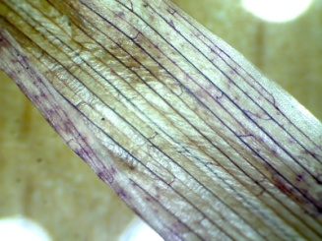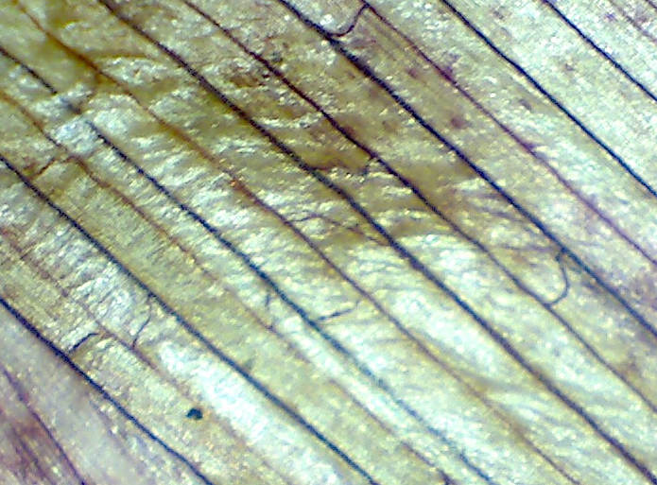
Изучение жилкования листа

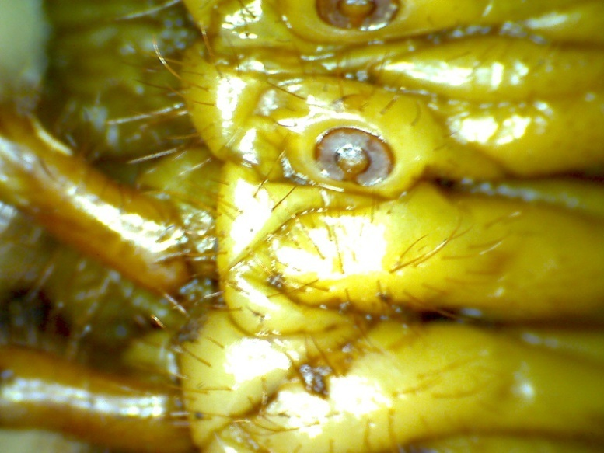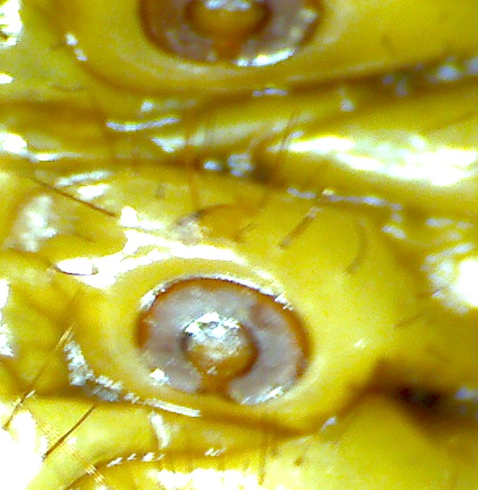

Изучение частей насекомого. Дыхальце.

Пример измерений на перемене учащимися 7 класса содержания углекислого газа, кислорода, температуры в учебном кабинете:
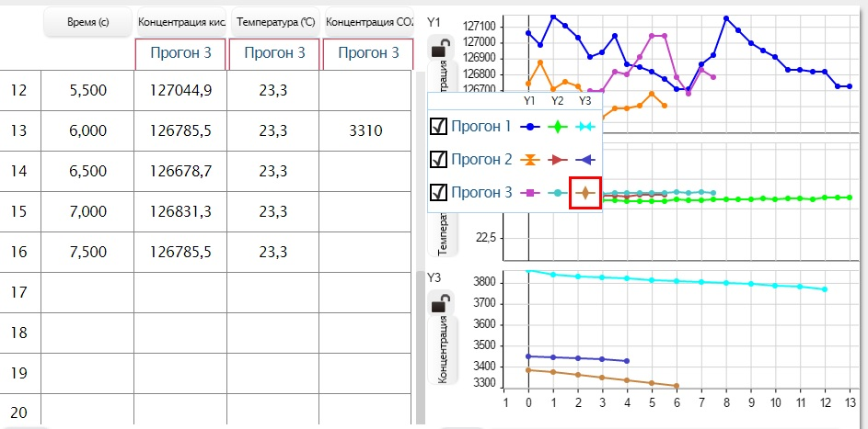
сразу после урока, 40 мин (в кабинете находилось 23 человека)

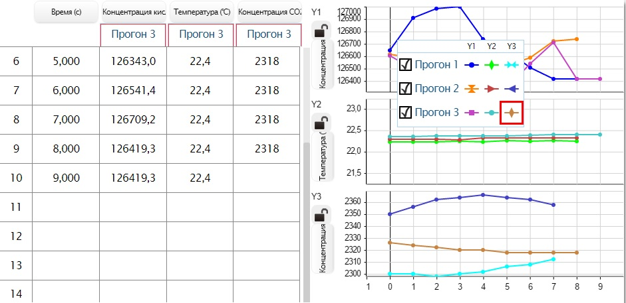
после проветривания, 10 мин
Очень наглядно в виде таблицы и графика видно понижение содержания углекислого газа и повышение содержания кислорода в воздухе после проветривания учебного кабинета.
При выполнении мини – проекта на тему «Изучение фотосинтеза и дыхания комнатного растения» учащимися 5-7 классов во время внеурочной деятельности были получены подтверждающие факты процесса фотосинтеза у комнатного растения колеус (фото 1,2,3). Ребята убедились, что на свету происходят два процесса: дыхание и фотосинтез, в темноте растение только дышит.
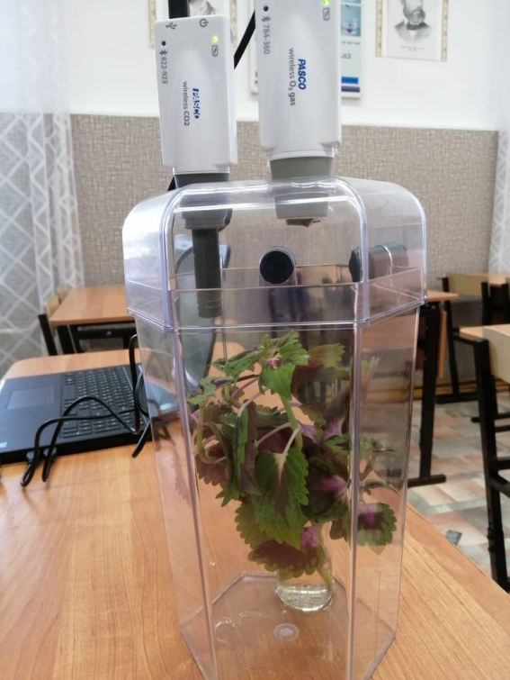
Фото 1 установки сбора данных

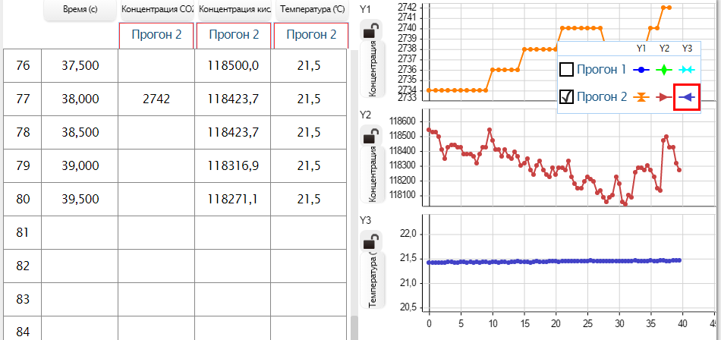
Фото 2 на свету

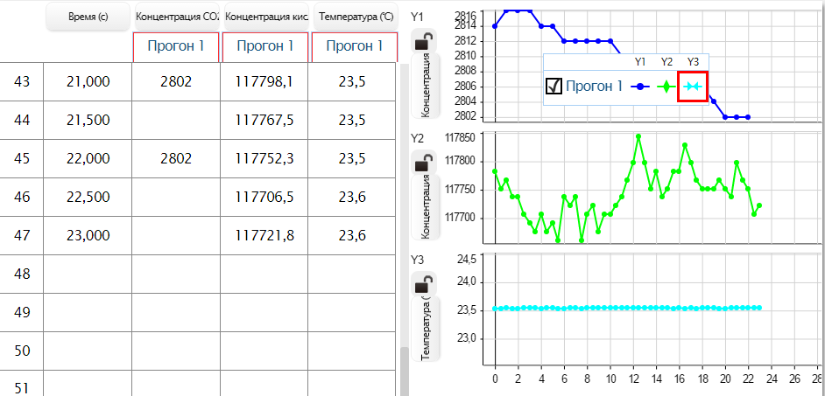
Фото 3 в темноте через час

Эта работа мотивировала ребят на дальнейшее изучение этих процессов: оставить ещё на несколько дней растение в темноте и продолжить измерения содержания газов. Полученные данные опровергли ожидаемые результаты. Появился мотив: найти объяснение. Поиск в различных источниках позволил ребятам более глубоко понять процессы дыхания и фотосинтеза у растений.
Процесс фотосинтеза изучается не только в среднем, но и в старшем звене. С учащимися профильного класса эта тема изучается более глубоко: параметры зависимости протекания процесса расширяются.
Осуществление научно-исследовательской деятельности с цифровыми лабораториями и микроскопами более мотивировано и наглядно. Учащиеся 7-10 классов выполнили проект «Характеристика бактерий рода Azotobakter, выделенных из природно-антропогенных геосистем г.Куйбышева». В ходе, которого рассмотрение выращенных бактерий под цифровым микроскопом и фиксация (снимки) были выполнены с огромным желанием. Работа была представлена в виде постера на открытой конференции в г.Новосибирске.
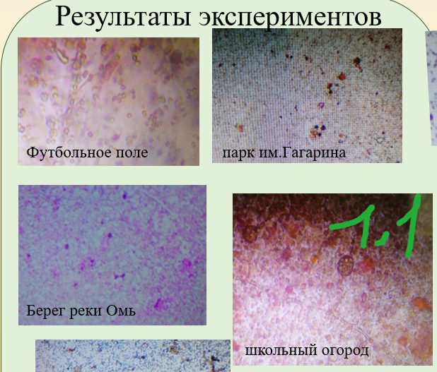
Этапы экспериментальной части и полученные результаты работы учащейся 9 класса по теме: Выявить влияние сахаров на дыхание дрожжей и выяснить оптимальную концентрацию сахара в растворе для дыхания дрожжей.
1 этап: Нагревание воды на плитке. Замеры проводила при температуре раствора +26,9⁰С - +31,5⁰С. Данный диапазон температур наиболее благоприятен для энергетического обмена у дрожжей. Т.к. при понижении температуры раствора, метаболизм у дрожжей резко понижается:
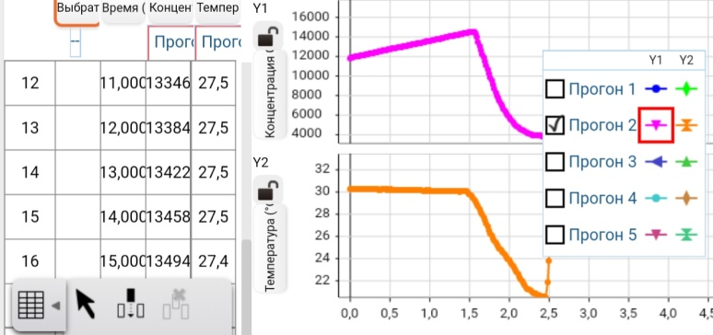
2 этап: Подготовка растворов сахара. Расчёты для разных концентраций сахара производила по формуле: m (вещества)=w*m(р-ра)/100%.
В результате получила:
концентрация раствора | кол-во воды,мл | кол-во сахара,г
5% | 50 | 2,5
10% | 50 | 5
20% | 50 | 10
Взвешивания производила на электронных весах:
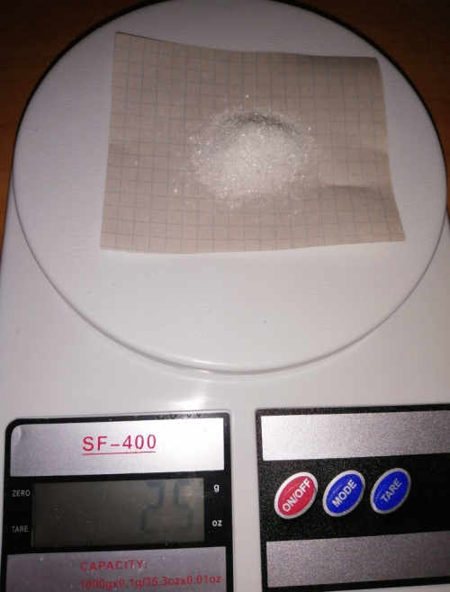
3 этап: По очереди в ёмкость для эксперимента «Фотосинтез» PASCO помещала стаканчики с тёплыми растворами разной концентрации сахара и 1 чайной ложкой пекарских дрожжей в каждом растворе. Отверстие ёмкости закрывала резиновой пробкой со вставленными цифровыми датчиками углекислого газа PASCO и зондом для датчика температуры.
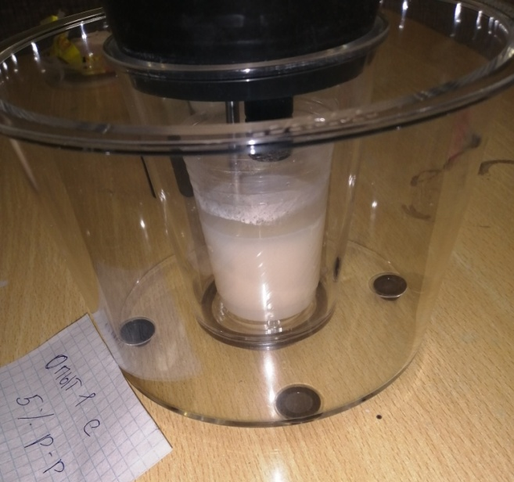
4 этап: Произвела поочередные измерения концентрации углекислого газа и температуры в ёмкости для эксперимента «Фотосинтез» PASCO при разных концентрациях сахара в растворе.
Опыт номер 1
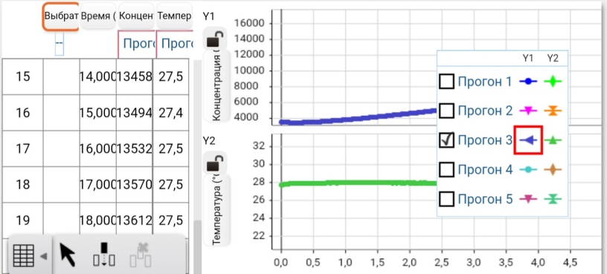
Опыт номер 2
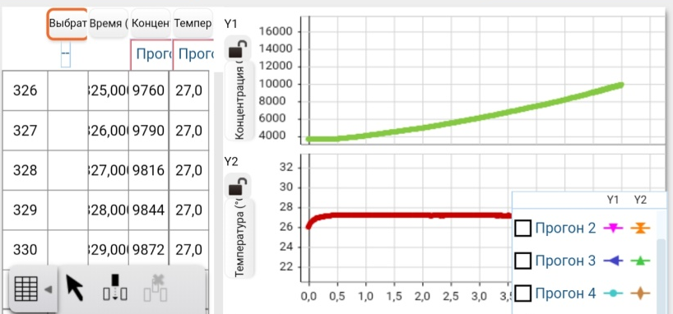
Опыт номер 3
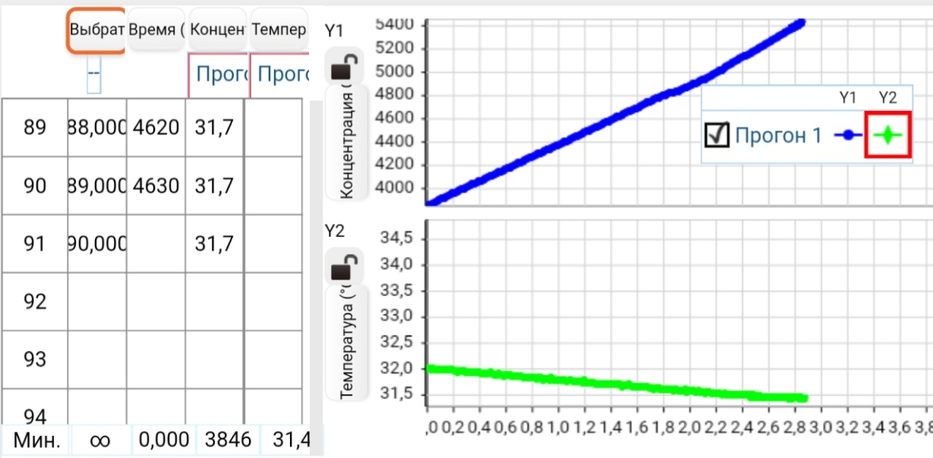
Общие данные (без прогона 1, прогоны 2 и 5 –контроль метаболизма дрожжей при понижении температуры)
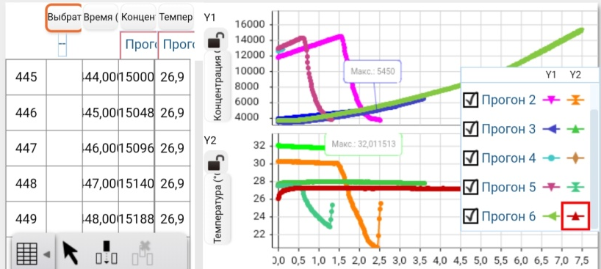
Результаты моих экспериментов
№ опыта | прогон | темп.  р-ра,^{о}С | виды р-ров с пекарскими  дрожжами | конц.СО₂  в начале опыта(К),  ч/млн | конц.СО₂  по окончании опыта(К),  ч/млн | дельта К, ч/млн
1 | 3 | 27,5 | 5%-ный р-р  сахара | 4000 | 5000 | 1000
2 | 6 | 27,0 | 10%-ный р-р  сахара | 4000 | 10000 | 6000
3 | 1 | 31,5 | 20%-ный р-р  сахара | 4000 | 5400 | 1400
Вывод:
Самая оптимальная концентрация сахара - 10%.
При понижении температуры раствора, метаболизм в клетках дрожжей замедляется.
Комплекты датчиков цифровых лабораторий PASCO или EINSTEIN позволяют организовать учебно-лабораторный и проектно-исследовательский практикум в средней и старшей школе (также профильное обучение), способствуют повышению интереса к изучению предметов естественно-научного цикла. Именно быстродействие и универсальность использования датчиков лабораторий дают возможность максимально эффективно использовать учебное и внеурочное время.
Использование Цифровых лабораторий способствует значительному поднятию интереса к предмету и позволяет учащимся работать самим, при этом получая не только знания в области естественных наук, но и опыт работы с интересной и современной техникой, компьютерными программами, опыт взаимодействия исследователей, опыт информационного поиска и презентации результатов исследования. Обучающиеся получают возможность заниматься исследовательской деятельностью, не ограниченной темой конкретного урока, и самим анализировать полученные данные.

Список литературы:
- Белова Е.К. «Лабораторные работы, их роль в учебном процессе и особенности проектирования» [Электронный ресурс]. Режим доступа: http://zavantag.com/docs/3209/index-86129.html.
- Меледина Т.В., Давыденко С.Г. Дрожжи Saccharomyces cerevisiae. Морфология, химический состав, метаболизм: Учеб. пособие. – СПб.: Университет ИТМО, 2015. – 88 с.
- Цифровая лаборатория PASCO. [Электронный ресурс]. Режим доступа: https://www.polymedia.ru/oborudovanie/cifrovaya-laboratoriya-pasco/
- Цифровые лаборатории PASCO. [Электронный ресурс]. Режим доступа: https://edcommunity.ru/equipment/brands/pasco/

